

新竹縣政府文化局縣史館 預約導覽申請表
預約導覽申請 （標有「*」者為必須填寫）
*申請單位：
*參觀人數： | *相關背景說明：
*參觀者年齡： | *參觀日期：
*到達時間： | *停留時間：
*聯 絡 人： | E-mail ：
*電 話： | 手 機：
住 址：
備 註：
注意事項：若需導覽志工協助之團體，請於備註欄註記。

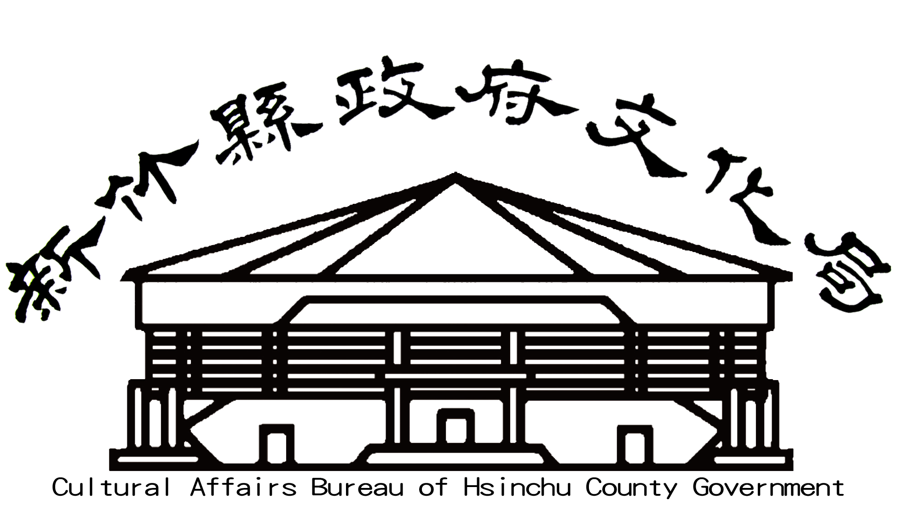
新竹縣政府文化局 史料文獻科
地 址： 30295新竹縣竹北市縣政九路146號
聯絡人 ：李小姐 (E-mail：fen@hchcc.gov.tw)

03-5510201-712
電話：
03-5510201-709
傳真：03-5517107

